Judul Anda Harus Berada di Sini Judul Judul Judul Judul Judul Judul Judul Judul Judul Judul Judul Judul Judul Judul Judul
Nama depan Nama belakang¹, Nama depan Nama belakang², Nama depan Nama belakang ^{2*}
¹ Afiliasi 1
² Afiliasi 2
* Penulis korespondensi: Nama Penulis, Email
Abstrak. Semua artikel wajib memiliki abstrak. Teks abstrak harus diformat menggunakan huruf Times atau Times New Roman ukuran 10 poin dan menjorok (indented) sebesar 25 mm dari margin kiri. Berikan jarak sebesar 10 mm setelah abstrak sebelum Anda memulai teks utama artikel Anda, yang dimulai pada halaman yang sama dengan abstrak. Abstrak harus memberikan informasi yang ringkas kepada pembaca mengenai isi artikel serta menunjukkan hasil utama yang diperoleh dan kesimpulan yang ditarik. Abstrak bukan merupakan bagian dari teks utama dan harus bersifat mandiri (lengkap dengan sendirinya); nomor tabel, nomor gambar, referensi, atau ekspresi matematika tidak boleh dimasukkan di dalamnya. Abstrak harus layak untuk langsung dimasukkan ke dalam layanan pengindeksan abstrak dan biasanya tidak melebihi 200 kata dalam satu paragraf tunggal. Karena sistem temu kembali informasi (information-retrieval) kontemporer sangat bergantung pada isi judul dan abstrak untuk mengidentifikasi artikel yang relevan dalam pencarian literatur, penyusunan keduanya harus dilakukan dengan sangat hati-hati.
- Pendahuluan
Sehubungan dengan tema SNLLB2026, artikel dengan topik yang relevan dalam tema konferensi diundang untuk presentasi lisan (oral) maupun poster. Penulis diminta untuk mengirimkan abstrak diperpanjang (extended abstract) yang tidak melebihi tiga (3) halaman dalam bahasa Inggris.

Pendahuluan harus menyampaikan topik Anda, memberikan konteks serta alasan (rasional) dari penelitian Anda, sebelum menyatakan pertanyaan penelitian dan hipotesis. Pendahuluan yang ditulis dengan baik akan menentukan arah (tone) makalah, menarik minat pembaca, serta menyampaikan hipotesis atau pernyataan tesis.
- Apa masalah atau isu yang sedang diangkat?
- Apa metode atau proses yang digunakan?
- Apa data hasil yang diperoleh?
- Apa yang Anda temukan dari analisis tersebut?
- Apa kesimpulan Anda, ruang lingkup penerapannya, dan apa saran Anda untuk penelitian selanjutnya?
- Referensi apa saja yang telah Anda periksa agar Anda tidak mengulangi hal yang sudah pernah dilakukan orang lain?
Disadari bahwa penelitian Anda mungkin belum sepenuhnya selesai saat ini. Namun, Anda harus memiliki kepastian yang wajar bahwa penelitian tersebut akan selesai sepenuhnya saat Anda menulis makalah lengkap (full paper). Anda juga harus siap untuk menanggapi masukan atau masalah yang diajukan oleh peninjau (reviewer) pada makalah final. Manuskrip harus disiapkan pada kertas berukuran A4 dengan spasi tunggal menggunakan font Times New Roman ukuran 11. Semua ilustrasi harus diletakkan di dalam teks utama.

Panduan ini, yang ditulis dengan gaya pengiriman untuk J. Phys.: Conf. Ser., menunjukkan tata letak terbaik untuk makalah Anda menggunakan Microsoft Word. Jika Anda tidak ingin menggunakan templat Word yang disediakan, harap gunakan ukuran pengaturan halaman (page setup) berikut.

Margin | KHUSUS A4– DO NOT USE US LETTER
Top | 4.0 cm
Bottom | 2.7 cm
Left | 2.5 cm
Right | 2.5 cm
Gutter | 0 cm
Header | 0 cm
Footer | 0 cm

Sangat penting bagi Anda untuk tidak menambahkan header, footer, atau nomor halaman apa pun ke dalam makalah Anda; elemen-elemen ini akan ditambahkan selama proses produksi di IOP Publishing (inilah sebabnya margin Header dan Footer diatur ke 0 cm pada Tabel 1).

- Isi dari Abstrak Diperpanjang (Extended Abstract)
Semua bahan dan metode yang telah digunakan dalam penelitian harus dinyatakan dengan jelas, dan subjudul dapat digunakan jika diperlukan.

2.1. Subjudul
Judul tingkat pertama (2.) harus ditulis rata kiri, menggunakan huruf kapital semua, dan dicetak tebal (bold). Subjudul tingkat kedua dan ketiga (2.1, 2.1.1) harus ditulis rata kiri dan dicetak miring (italic). Garis kosong harus diletakkan di antara paragraf dan tidak boleh ada inden (lekukan) pada awal paragraf. Lorem ipsum dolor sit amet, consectetur adipiscing elit. Integer nec odio. Praesent libero. Sed cursus ante dapibus diam. Sed nisi. Nulla quis sem at nibh elementum imperdiet. Duis sagittis ipsum. Praesent mauris. Fusce nec tellus sed augue semper porta. Mauris massa. Vestibulum lacinia arcu eget nulla.

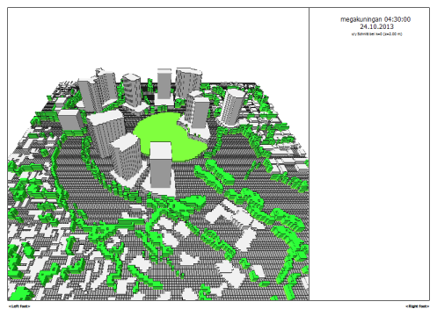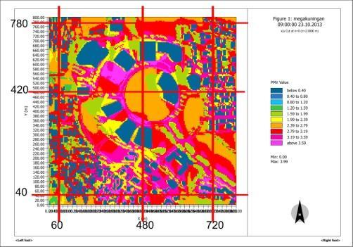
Figure 1. (a) Judul Gambar; (b) Judul Gambar

  - 2.2 Pembahasan
Tujuan dari pembahasan adalah untuk menginterpretasikan dan mendeskripsikan signifikansi dari temuan Anda berdasarkan apa yang telah diketahui tentang masalah penelitian yang sedang diselidiki, serta menjelaskan pemahaman baru atau wawasan segar mengenai masalah tersebut setelah Anda mempertimbangkan temuan yang diperoleh. Bagian ini tidak boleh lebih dari satu paragraf.
Tabel 1. Pemformatan bagian, subbagian, dan sub-subbagian.
 | Unit | Low | High
Final temperatures | °C | 25 | 29
Heat Transfer | °C/sc | 27 | 31
Condensing Temperature | °C | 0 | 10
Reference: nama belakang penulis dan tanggal publikasi
- Kesimpulan
Abstrak diperpanjang (extended abstract) adalah sebuah makalah penelitian yang ide dan signifikansinya dapat dipahami dalam waktu kurang dari satu jam. "Beberapa hal yang dapat diabaikan dalam abstrak diperpanjang antara lain, sebagai contoh, rencana penelitian masa depan (future work), detail pengujian yang sangat spesifik, informasi institusional, dan percabangan pembahasan yang tidak relevan dengan ide-ide kunci dari abstrak tersebut" (William Pugh W. Advice to authors of extended abstracts).
Abstrak diperpanjang tidak boleh melebihi panjang 3 halaman (termasuk gambar, tabel, dan penjelasan) dan panjang 1250 kata. Abstrak diperpanjang bukan sekadar abstrak yang panjang. Abstrak diperpanjang harus memuat referensi, perbandingan dengan penelitian terkait, dan detail lain yang biasa diharapkan dalam sebuah makalah ilmiah namun tidak ada dalam sebuah abstrak biasa.

References
Examples taken from published papers:

[1] Sze S M 1969 Physics of Semiconductor Devices (New York: Wiley–Interscience)
[2] Dorman L I 1975 Variations of Galactic Cosmic Rays (Moscow: Moscow State University Press) p 103
[3] Caplar R and Kulisic P 1973 Proc. Int. Conf. on Nuclear Physics (Munich) vol 1 (Amsterdam:
North-Holland/American Elsevier) p 517
[4] Szytula A and Leciejewicz J 1989 Handbook on the Physics and Chemistry of Rare Earths vol 12, ed K A Gschneidner Jr and L Erwin (Amsterdam: Elsevier) p 133
[5] Kuhn T 1998 Density matrix theory of coherent ultrafast dynamics Theory of Transport Properties of Semiconductor Nanostructures (Electronic Materials vol 4) ed E Schöll (London: Chapman and Hall) chapter 6 pp 173–214

Acknowledgments
Authors wishing to acknowledge assistance or encouragement from colleagues, special work by technical staff or financial support from organizations should do so in an unnumbered Acknowledgments section immediately following the last numbered section of the paper.

